a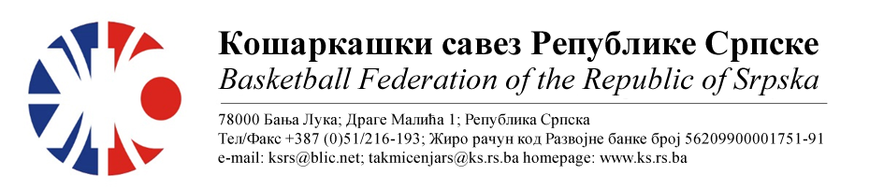
ПРВЕНСТВО РЕПУБЛИКЕ СРПСКЕ ЗА МЛАЂЕ КАТЕГОРИЈЕ
СЕЗОНА 2022/2023
ЈУНИОРИ - ПОЛУФИНАЛНИ ТУРНИР
ПКС БАЊАЛУКА-ПКС ДОБОЈ
1. | СКК СТУДЕНТ ИГОКЕА | КК АКАДЕМАЦ | Мјесто  Дворана | Термин
Делегат: |  | 1.  2.  3. | Александровац  СД Ненад Баштинац
2. | КК МОДРИЧА | КК БАСКЕТ 200 | Мјесто  Дворана | Термин
Делегат: Рачић Милан |  | 1. Бабић Саша  2. Рађевић Драгослав  3. Симић Виолета | Бања Лука  СД Центар | 13.05.2023  19:30
3. | КК АКАДЕМАЦ | КК БАСКЕТ 200 | Мјесто  Дворана | Термин
Делегат: Бојовић Душко |  | 1. Срдић Милош  2. Рађевић Драгослав  3. Ћорић Борис | Бања Лука  СД Борик | 14.05.2023  15:30
4. | СКК СТУДЕНТ ИГОКЕА | КК МОДРИЧА | Мјесто  Дворана | Термин
Делегат: |  | 1.  2.  3. | Александровац  СД Ненад Баштинац
5. | КК МОДРИЧА | КК АКАДЕМАЦ | Мјесто  Дворана | Термин
Делегат: Рачић Милан |  | 1. Бабић Саша  2. Срдић Милош  3. Рађевић Драгослав | Бања Лука  СД Центар | 13.05.2023  21:30
6. | КК БАСКЕТ 2000 | СКК СТУДЕНТ ИГОКЕА | Мјесто  Дворана | Термин
Делегат: |  | 1.  2.  3. | Александровац  СД Ненад Баштинац
НАПОМЕНА: Службена лица су обавезна одмах, а најкасније у року 24 часа потврдити делегирање.
Делегати образац бр.3 достављајудо 15:00 следећег дана након одигране утакмице на е-маил :komesar@ks.rs.ba .
Трошкове превоза службених лица обрачунавати по цијени горива 0.54 КМ
Делегати се обавезују да доставе извјештаје са утакмица комесару, који ће направити завршни билтен због специфичности одигравања турнира
.

Бијељина,12.05.2023. |  | КОМЕСАР ТАКМИЧЕЊА  Миодраг Ивановић ср.

